健美操教案
教师：耿炳辉 年级：一年级
教学内容 | 1、健美操交替类和迈步类基本步伐  2、大众健美操一级小组合（4×8拍）的动作 |  |  |  | 场地器材 | 音响：1台  操场一个
教  学  目  标 | 1、 认知目标：体会健美操基本步伐动作的技术要求，建立完整的动作技术概念。  2、 技能目标：初步掌握大众健美操一级小组合动作；发展学生协调、灵活、柔韧等素质，形成正确的身体姿势。  3、 情感目标：形成良好的团队协作精神和创新精神，提高自我表现的能力，增强自身的欣赏和审美能力。
部分与时间 | 课 的 内 容 | 课 的 组 织 与 实 施
 |  | 教 师 活 动 |  | 学 生 活 动
准  备  部  分  5 | 一、课堂常规  1、体育委员集合整队，报告出勤情况  2、师生问好  3、宣布本次课的教学内容、目标和要求  4、检查服装，安排见习生  二、准备活动  热身舞蹈《兔子舞》  在音乐的伴奏下，先原地跳，然后变成两两组合，最后全部同学围成圆圈搭肩进行。 | 1、宣布上课，与学生问好  2、宣布课的内容与要求  3、教师提出要求  4、检查服装，安排见习生  5、带领学生做准备活动  要求：精神饱满，口令清晰 |  | 组织队形:  △  要求：精神饱满，认真听讲  组织队形：  △  在老师的要求和带领下跳热身舞蹈  要求：精神饱满，热身充分
基  本  部  分  30ˊ | (一)基本步伐：  （1）交替类  踏步：两脚依次抬起，依次落地，两手腰间自然摆动。  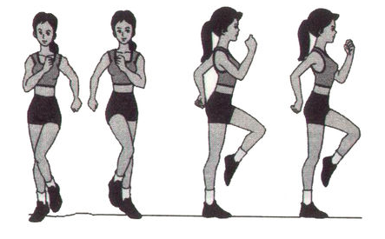  走步：迈步向前走四步或向后退四步，然后反之。  一字步：一脚向前一步，另一脚并于前脚，然后依次还原。  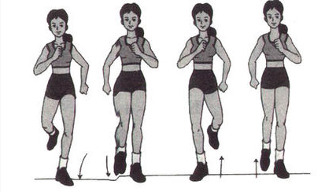  漫步：一脚向前迈出，屈膝，  重心随之前移，另一脚稍抬起，然后原地落下；或向后撤一步，重心后移，另一脚稍抬起，然后原地落下。  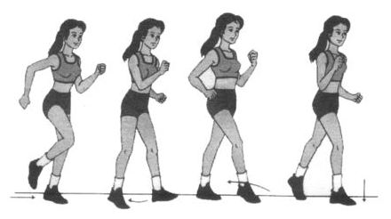  V字步：一脚向前侧方迈一步，另一脚随之向另一方迈一步，成两脚开立，屈膝，然后在依次退回原位。  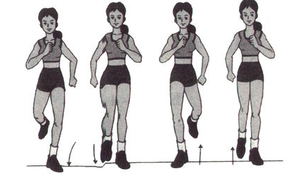  （2）迈步类  并步：一脚迈出，另一脚随之并拢屈膝点地；再向反方向迈步。  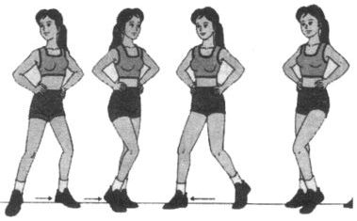  交叉步：一脚向侧迈一步，另一脚在其后交叉，随之再向侧迈一步，另一脚并拢，屈膝点地。  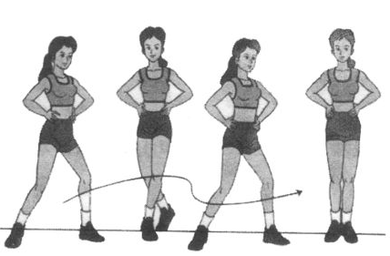  重点：动作准确  难点：保持弹动  （二）大众健美操小组合  第一个八拍：  下肢动作：右脚一字步2次  上肢动作：1-2双臂胸前屈，3-4后摆，5胸前屈，6上举，7胸前屈，放于体测。  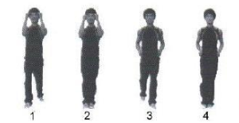  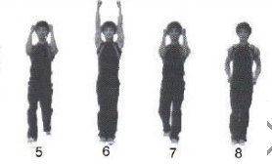  第二个八拍：  下肢动作：走步3步+吸腿1次（1-4向前，5-8向后）  上肢动作：两手臂直臂经体前划至体侧，两手成拳，拳心向下，在第4和第8拍时两手胸前击掌。  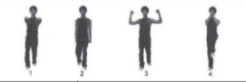  第三个八拍：  下肢动作：侧并步（单单双）  上肢动作：1右手体侧竖屈，成拳，拳心对耳朵，左手放体侧，2右手放回体侧， 3左手体侧竖屈， 4放回。5-6两手臂体前平屈，拳心向下， 7-8同5-6。  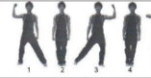  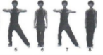  第四个八拍：  下肢动作：1-4左脚十字步,5-8踏步4次。  上肢动作：1-4自然摆动，5击掌，6还原，7-8同5-6。  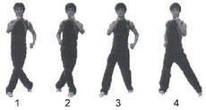  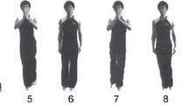 | - 在音乐的伴奏下，教师带领学生，先慢动作至学生熟练动作要领。  - 采用镜面及背面示范。  - 手势、口令提示动作。  - 指出要点、巩固提高。  1、进行动作的完整示范；  2、分解动作进行讲解、示范  3、带领学生进行练习；  4、组织学生分组练习；  5、检查学生练习情况，及时纠正错误动作，并给动作路线不清晰的学生讲解正确动作；  6、带领学生进行集体练习。  要求：  1、教师声音洪亮，讲解晰；  2、示范面合理，采用镜面示范、背面示范、侧面示范相结合；  3、教学方法采用倒金字塔和递加法；  4、复杂动作学习采用先下肢，后上肢，最后上下肢完整练习的方式，一般动作采用不加手→加手练习方式；  5、纠错及时，语言讲解简单明了；  6、集体完整练习时教师要采用语言提示或者手势提示法帮助学生串联动作；  7、善于用语言鼓励学生，并积极引导学生思考、审美。 |  | 组织队形：  △  踏步要求：下落时，踝、膝、髋关节依次有弹性地缓冲。  走步要求：落地时，踝、膝关节有弹性地缓冲。  一字步要求：向前迈步时，先脚跟着地，过渡到全脚掌；前后均要有并腿过程；每一拍动作膝关节始终有弹性地缓冲。  漫步要求：两脚始终保持交替落地，身体重心随动作前后移动，但始终在两脚之间。  V字步要求：两腿膝、踝关节始终保持弹动状态，分开后成分腿半蹲，重心在两腿之间。  并步要求：两膝始终保持弹动，动作幅度和力度可随风格而定。  交叉步要求：第一步脚跟先落地，身体重心快速随着脚步而移动，保持膝、踝关节的弹动。  在教师的带领下模仿学习，动作要到位，准确，  组织队形：同上  1、观看教师示范；  2、认真听从教师讲解，并积极模仿教师动作；  3、在教师的带领下进行练习；  4、进行分组练习，及时纠正不正确动作；  5、在教师带领下跟音乐进行集体练习。  要求：  1、态度积极认真，做到不懂就学，不会就问  2、动作协调、规范；
结  束  部  分  5 | 一、放松  在放松音乐下进行拉伸动作  二、教师小结  三、布置作业  复习大众健美操小组合  四、师生再见 | 1、采用带领法  2、语言及非语言提示  3、采用镜面示范  1、教师进行小结简明扼要  2、布置作业  3、宣布下课，与学生道别。 |  | 组织：四列横队  △  要求：  - 放松呼吸，注意力集中在被伸展部位。  - 听小结  3、与教师道别，回收器材
运 动 负 荷 预 计 图 |  |  | 密度  预计 | 课 后 小 结
160-
150-
140-
130-
120-
110-
100-
90-
 |  |  | 40%  |  45% | 上完这节课，对我触动很大。让我明白了一节课不是为了完成任务而上课，而是要运用各种不同的教法和手段让学生来主动学习，从而完成这节课的任务。在本节课中，运用了信息技术和数字资源融合于课堂教学，学生参与的积极性很高，经过自己的思维活动和动手操作获得知识，对所学动作的掌握也不错，从而达到了师生互动、共同参与、相互提高。在今后的教学中我要更加注重从细节考虑，重点是从语言组织、上课激情两方面提高，体育课的语言要简练、重点突出、有节奏。

